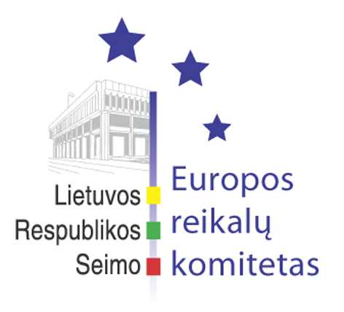
Seimo Europos reikalų komiteto pranešimas žiniasklaidai

2006-10-11

Europos reikalų komitete aptartas Europos Sąjungos paramos administravimas

Š.m. spalio 11 d. Seimo Europos reikalų komiteto posėdyje buvo pristatytos pozicijos vykstant į Europos Sąjungos Transporto, telekomunikacijų ir energetikos tarybos 2006 m. spalio 12 d. posėdį. Susisiekimo ministras Algirdas Butkevičius pažymėjo, kad Lietuvai įstojus į ES, išaugo logistinių paslaugų paklausa, padidėjo transporto srautai, kas sukūrė papildomas darbo vietas. Susisiekimo ministerija, įvertinusi padidėjusį logistikos paslaugų poreikį ir atsižvelgusi į esamas krovinių srautų kryptis bei dydžius, Ilgalaikėje Lietuvos transporto sistemos plėtros strategijoje numatė steigti tris viešuosius logistikos centrus. Todėl tikimasi, kad Tarybos diskusija dėl krovinių transporto logistikos bus Lietuvai naudinga. Komiteto pirmininkas Vydas Gedvilas teiravosi dėl pažangos įgyvendinant Rail Baltica projektą ir pasiūlė artimiausiu metu į Europos reikalų komiteto darbotvarkę įtraukti klausimą dėl šio projekto įgyvendinimo perspektyvų Lietuvoje.
Ataskaitą po Europos Sąjungos Teisingumo ir vidaus reikalų tarybos posėdžio, vykusio 2006 m. spalio 5-6 d. pristatė vidaus reikalų ministras Raimondas Šukys ir Teisingumo viceministrė Eglė Radušytė. Raimondas Šukys pastebėjo, kad, nepaisant to, kad antrosios kartos Šengeno informacinės sistemos įgyvendinimas bus pradėtas metais vėliau, t.y. 2008 m. birželio mėn., jau š.m. gruodžio mėn. Taryboje bus grįžta prie klausimo dėl galimybės naujosioms ES valstybėms narėms prisijungti prie dabar veikiančios duomenų sistemos. Komiteto nariai Vilija Aleknaitė Abramikienė ir Audronius Ažubalis domėjosi galimybėmis intensyvinti parlamentinę diplomatiją, siekiant, kad Lietuva sėkmingai prisijungtų prie Šengeno erdvės kaip įmanoma anksčiau.
Pristatydamas posėdžio klausimą dėl Europos Sąjungos paramos administravimo Europos reikalų komiteto pirmininkas Vydas Gedvilas pažymėjo, kad tokio pobūdžio klausimų svarstymas yra susijęs su parlamentinės kontrolės įgyvendinimu, komiteto pirmininko pavaduotojas Petras Auštrevičius priminė, kad egzistuoja tam tikri iššūkiai, kuriuos būtina šiuo metu išsiaiškinti, kad kitos finansinės perspektyvos lėšos įsisavinamos kuo lanksčiau, skaidriau ir efektyviau. Seimo narys kvietė išklausyti paramos siekiančių institucijų ir organizacijų nuomonę. Diskusijoje dalyvavę Lietuvos pramoninkų konfederacijos viceprezidentas Rimas Varkulevičius bei Lietuvos verslo darbdavių konfederacijos generalinis direktorius Danas Arlauskas išskyrė Europos Socialinio fondo administravimo iššūkius: mokymo bazės ir kvalifikacijos kėlimo būtinybė; paraiškų nagrinėjimo spartumas; socialinių ir ekonominių partnerių dalyvavimas paramos įsisavinimo administravimo sistemoje.
Kitas komiteto posėdis įvyks 2006 m. spalio 13 d.

Parengė:
Julijus Glebovas, 2396861, Julijus.Glebovas@lrs.lt

